**LE COORDINATE GEOGRAFICHE**

Quando si guarda una cartina geografica si nota un reticolato geografico. Esso è costituito dall'insieme di linee ortogonali tra loro che sono i **MERIDIANI** e **i PARALLELI**.

I Paralleli sono detti così perché sono circoli paralleli all'equatore. **L'equatore** è il parallelo di riferimento, che divide la terra in due emisferi quello a **Nord** detto **Emisfero Boreale** e quello a **Sud** detto **Emisfero Australe**.

I paralleli sono 180, 90 al disopra (Nord) dell'equatore e 90 al disotto (Sud) dell'equatore.

Questa ripartizione è dovuta al fatto che si considera l'angolo di 180° rispetto all'asse terrestre per cui si individuano un parallelo ad ogni grado. I paralleli procedono verso Nord o verso Sud divenendo sempre più piccoli.

I Meridiani, invece, sono circoli tutti uguali tra di loro che vanno da un polo all'altro della terra. Considerando l'angolo giro che è di (360°) rispetto all'asse terrestre si individua un meridiano per ogni grado e quindi in totale ci sono 360 meridiani. Il meridiano di riferimento, detto anche meridiano zero, è quello di **Greenwich** presso Londra.

Le coordinate geografiche sono la **Latitudine** e la **Longitudine**.

Queste coordinate servono per individuare la posizione di un punto sulla superficie terrestre.

**La latitudine è la distanza angolare di un punto dall'equatore misurata sull'arco di meridiano che passa per quel punto.**

**La longitudine è la distanza angolare di un punto dal meridiano 0 (zero) ed è misurato sull'arco di parallelo che passa su quel punto.**

Un ulteriore aiuto per definire con precisione la posizione di un punto che può trovarsi o al di sopra della superficie terrestre (aereo) o al di sotto del livello del mare si utilizza anche l'**Altitudine** e la **Profondità**.

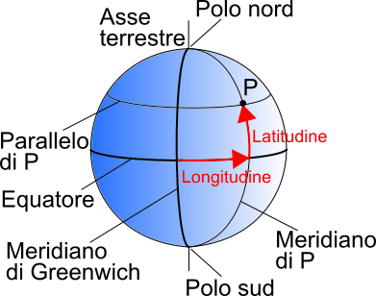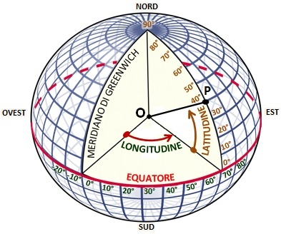

L’insieme dei meridiani e dei paralleli forma il **Reticolato Geografico**:

